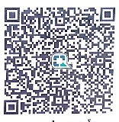



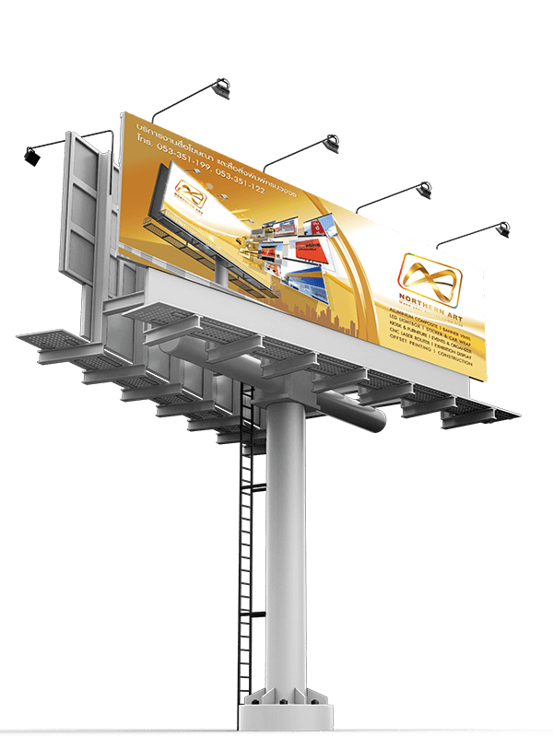




สอบถาข้อมูลได้ที่ กองคลัง งานจัดเก็บรายได้ เทศบาลตำบลหนองโน โทร.043-293-023 , 064-696-5892
ช่องทางการชำระภาษี
: ณ งานจัดเก็บรายได้ กองคลัง
: ชำระผ่านเป๋าตุง

เบี้ยปรับ : 10 % ของค่าภาษี ชำระก่อนออกหนังสือแจ้งเตือน
: 20 % ของค่าภาษี ชำระภานในวันที่กำหนดไว้ในหนังสือแจ้งเตือน
: 40 % ของค่าภาษี ชำระเกินวันที่กำหนกไว้ในหนังสือแจ้งเตือน
เงินเพิ่ม : 1 % ของค่าภาษี ต่อเดือนที่ค้างชำระภาษี
: ยื่นแบบ มกราคม - มีนาคม 2569
: ชำระภาษี ภายใน15 วัน นับแต่วันรับแจ้งการประเมิน
: เงินเพิ่ม ไม่มายื่นตามแบบกำหนด ปรับ 10% ของ จำนวน เงินภาษีป้าย
: เงินเพิ่ม ไม่ชำระเงินภายใน 15 วัน นับแต่วันรับแจ้งประเมิน คิดเงินเพิ่ม 2%ของภาษี ต่อเดือน

ฐานภาษี
: มูลค่าของที่ดินและสิ่งปลูกสร้าง


ผู้เสียภาษี
: เจ้าของที่ดิน/สิ่งปลูกสร้าง
: เจ้าของห้องชุด
: ผู้ครอบครองทรัพย์สินหรือทำประโยชน์ทรัพย์สินของรัฐ
- ข้อความเคลื่อนที่/เปลี่ยนได้ 52
- ข้อความไม่เคลื่อนที่/เปลี่ยนไม่ได้ 50
ประเภทที่ 3
ไม่มีอักษรไทย
อักษรไทยอยู่ใต้
ต่ำกว่าต่างประเทศ
- ข้อความเคลื่อนที่/เปลี่ยนได้ 52
- ข้อความไม่เคลื่อนที่/เปลี่ยนไม่ได้ 26
ประเภทที่ 2
อักษรไทยลัวน
อักษรต่างประเทศ/ภาพเครื่องหมายอื่น
- ข้อความเคลื่อนที่/เปลี่ยนได้ 10
- ข้อความไม่เคลื่อนที่/เปลี่ยนไม่ได้ 5
เทศบาลตำบลหนองโน อำเภอกระนวน จังหวัดขอนแก่น
การชำระภาษีที่ดินและสิ่งปลูกสร้าง ภาษีป้าย ประจำปี 2569
การประชาสัมพันธ์
ประเภทที่ 1
อักษรไทยล้วน
: ตรวจสอบที่ดินและสิ่งปลูกสร้าง มกราคม 2569
: ประกาศราคาประเมิฯ มีนาคม 2568
: แจ้งประเมิน เมษายน 2569
: ชำระภาษี มิถุนายน 2569
: ผ่อนชำระภาษี มิถุนายน - สิงหาคม 2569
ณ งานจัดเก็บและพัฒนารายได้ กองคลัง
ภาษีป้าย
ภาษีที่ดินและสิ่งปลูกสร้าง
กรณีติดตั้งป้ายใหม่ ให้ยื่นแบบฯและชำระภาษี ภายใน 15 วันนับแต่วันติดตั้ง
ผู้เสียภาษี เจ้าของหรือผู้ครอบครองป้าย
ผู้เสียภาษี เจ้าของที่ดินและสิ่งปลูกสร้าง เจ้าของห้องชุด หรือผู้ทำประโยชน์ในทรัพย์สินของรัฐ

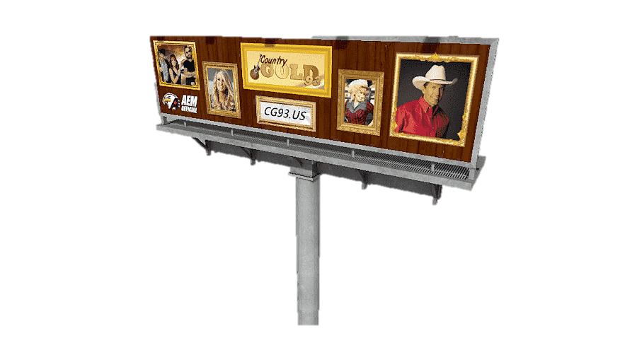
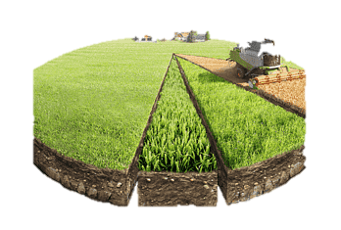



สอบถาข้อมูลได้ที่ กองคลัง งานจัดเก็บรายได้
เทศบาลตำบลหนองโน โทร.043-293-023 , 064-696-5892
ช่องทางการชำระภาษี
: ณ งานจัดเก็บรายได้ กองคลัง
: ชำระผ่านเป๋าตุง


เบี้ยปรับ : 10% ของค่าภาษี มาชำระก่อนออกหนังสือแจ้งทวงถาม
: 20% ของค่าภาษี มาชำระภายในวันที่กำหนดไว้ในหนังสือทวงถาม
: 40% ของค่าภาษี มาชำระเกินวันที่กำหนดไว้ในหนังสือทวงถาม
เงินเพิ่ม : 1% ของค่าภาษี ต่อเดือนที่ค้างชำระ
เรื่อง การประชาสัมพันธ์การชำระภาษีที่ดิ นและสิ่งปลูกสร้าง ภาษีป้าย
ผู้เสียภาษี เจ้าของที่ดิน/เจ้าของสิ่งปลูกสร้าง
เจ้าของห้องชุด ผู้ครอบครองสินทรัพย์
หรือผู้ที่ทำประโยชน์ในทรัพย์สินของรัฐ(ที่ดิน/สิ่งปลูกสร้าง)
แจ้งรายการที่ดินและสิ่งปลูกสร้าง ผ่อนชำระภาษี
ภายในเดือนมกราค 2569 งวดที่1 เดือน มิถุนายน 2569
ประกาศราคาประเมินทุนทรัพย์ งวดที่2 เดือน กรกฎาคม 2569
ก่อนวันที่1 เมษายน 2569 งวดที่3 เดือน สิงหาคม 2569
แจ้งประเนภาษีให้แก่ผู้เสียภาษี หนังสือแจ้งเตือนผู้เสียภาษีที่ค้างชำระภาษี
ภายใน เมษายน 2569 ภายใน กรกฎาคม 2569
ชำระภาษีตาแบแจ้งการประเน แจ้งรายการภาษีค้างชำระให้กับสำนักงานที่ดิน
ภายใน มิถุนายน 2569 ภายใน สิงหาคม 2569

ผู้เสีภาษี
เจ้าของหรือผู้ครอบครองป้าย
ยื่นแบบ
เดือนมกราคม - มีนาคม ของทุกปี
ชำระภาษีภายใน15 วันนับแต่วันได้รับแจ้งการประเมิน
กรณีป้ายติดตั้งใหม่ ให้ยื่นแบบและชำระภาษีภายใน 15 วันนับแต่วันที่ติดตั้ง

ภาษีที่ดินและสิ่งปลูกสร้าง
ภาษีป้าย
ประจำปี
2569
ประกาศเทศบาลตำบลหนองโน

